Triển lãm Thương mại dành cho thị trường Dược ở phía Nam Trung Quốc  Từ ngày 09 đến 11 tháng 09 năm 2024 |Trung tâm Hội nghị & Triển lãm Thâm Quyến  Fostering New Opportunities in China’s Greater Bay Area  09 – 11. 09. 2024 | Shenzhen Convention & Exhibition Center (SZCEC)  https://www.cphi.com/china/en-gb/home.html | 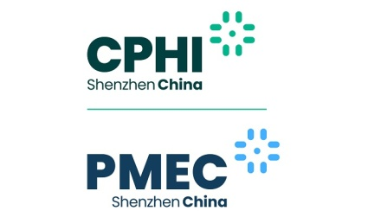

BẢN ĐĂNG KÝ THAM DỰ TRIỂN LÃM CPHI & PMEC SHENZHEN 2024
Thời gian: Từ ngày 09 đến 11 tháng 09 năm 2024 tại Trung tâm Hội nghị & Triển lãm Thâm Quyến (SZCEC), Thâm Quyến, Trung Quốc
Hạn đăng ký trước ngày 30/ 07/ 2024

1. Tên công ty
Tên tiếng Việt: …………………….………………………………………………………………………
Tên tiếng Anh: …………………………………………………………………………………………….
2. Địa chỉ xuất hoá đơn VAT: …………………………………………………………………………….
3. Mã số thuế: .……………………………………………………………………………………………
4. Địa chỉ nhận hồ sơ: …………………………………………………………………………………….
5. Điện thoại: …………………………………………………… Fax……………………………………
Email: ………………………………………………………….. Website: ...…………………………….
6. Người liên hệ: ……………………………………………….. Điện thoại: ……………………………
7. Lĩnh vực hoạt động của doanh nghiệp:…………………………………………………………………
8. Danh sách thành viên tham dự:

STT | Họ tên | Chức vụ | Số hộ chiếu/  Hạn hộ chiếu | Số di động | Email
1
2

9. Địa điểm khởi hành: □ Hà Nội □ TP .Hồ Chí Minh
10. Yêu cầu khác: …………………………………………………………………………………………

Mọi chi tiết xin liên hệ với:  Ban tổ chức CPHI & PMEC Shenzhen 2024 tại Việt Nam:  Đ/c: Số 6, Ngõ 107 Trần Duy Hưng, P.Trung Hòa, Q.Cầu Giấy, Hà Nội.  Tel: (+84) 24 35562292 / Fax: (+84) 24 35562293  Hoàng Thúy Vinh – 0903 292 854/ vinh.hoang@itec.com.vn  Võ Kim Hương - 0787 000 355/ huong.vo@itec.com.vn  www.itec.com.vn | Ngày tháng năm 2024  Lãnh đạo Doanh nghiệp  (Ký tên & đóng dấu)

